ПРОЕКТИРОВАНИЕ ИЗМЕРИТЕЛЬНЫХ СИСТЕМ ИССЛЕДОВАНИЯ КИНЕМАТИКИ ДВИЖЕНИЙ.

*Курочкин А.Ю., Марченков Р.Ю., Нефедьев Д.И.*

Федеральное государственное автономное образовательное учреждение высшего образования «Санкт-Петербургский государственный электротехнический университет «ЛЭТИ» им. В.И. Ульянова (Ленина)».

Санкт-Петербург, Россия

1k.a.u.6587@gmail.com

##### ***Аннотация*—Описан подход к выбору критерия эффективности и структуры системы. Проведен анализ результатов измерений линейных ускорений и угловых скоростей движения человека и его конечностей. Определены требования к частоте дискретизации измерений в зависимости от погрешности временного сдвига.**

##### ***Ключевые слова—измерительная система; кинематика движений; кинематический портрет; медицинская реабилитация.***

##### I. ВВЕДЕНИЕ

##### Актуальность. Необходимость инструментального контроля параметров движения конечностей человека возникает на стадии медицинской реабилитации после производственных, спортивных и бытовых травм. Результативность мероприятий и упражнений, направленных на восстановление структуры движений в настоящее время оценивается врачом с известной долей субъективизма. Наличие в распоряжении специалиста по реабилитации результатов инструментального контроля позволит выявить особенности кинематики движения, недоступные для визуального контроля. Также, поскольку при органолептическом контроле применяется довольно грубая шкала оценивания, располагая результатами инструментального контроля, можно осуществить более корректное дозирование нагрузок.

##### II. СУЩЕСТВУЮЩИЙ УРОВЕНЬ ИССЛЕДОВАНИЙ

##### В настоящее время проводятся исследования и разработка носимых средств измерения для исследования кинематики движений, использующие микромеханические датчики. Разработаны критерии эффективности [1], рассмотрены структурные решения [2]. Реализована измерительная система, построенная по радиальному принципу, использующая трехосевые акселерометры с аналоговым выходом, расположенные на нижних конечностях человека, и проводные линии связи. Система применялась при исследованиях кинематики движений пациентов нейрохирургического профиля на стационарном этапе [3]. В результате проведенных исследований установлено, что контроль процесса исправления кинематики движений в ходе реабилитации пациента возможен по кинематическому портрету [4]. Ввиду того, что система с проводными линиями связи неудобна при монтаже и может оказывать влияние на естественность движений, целесообразно разработать ИИС с автономными измерительными подсистемами и передачей данных по радиоканалу в центральную систему.

##### III. АНАЛИЗ ЛИНЕЙНЫХ УСКОРЕНИЙКОНЕЧНОСТЕЙ ЧЕЛОВЕКА.

##### На рис. 1 представлен график линейного ускорения нижней конечности, датчик расположен на каблуке, направление оси в состоянии покоя – вертикально вверх.

Постановка ступни

Постановка каблука

Начало фазы переноса

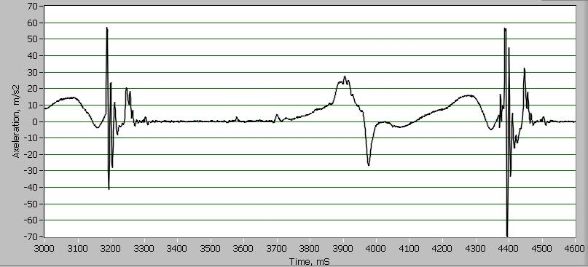

Начало фазы постановки

Начало отрыва каблука

Началофазыпостановки

Рис. 1

##### На рисунке 1 обозначены моменты, соответствующие началам фаз движения нижней конечности.

##### 

##### Рис. 2

##### Ввиду характерных максимумов сигнала с наибольшей точностью определяется параметр «длительность двойного шага»

##### 

##### Рис.3

##### Измерения линейных ускорений движений конечностей человека проводились с частотами дискретизации 1000 Гц, 500 Гц, 250 Гц и 100 Гц. Частота 1000 Гц представляется избыточной, но позволяет оценить влияние случайных составляющих погрешности.

##### ТАБЛИЦА I. РАСЧЕТ ИНТЕРВАЛОВ ВРЕМЕНИ МЕЖДУ ДВОЙНЫМИ ШАГАМИ

|  |  |  |  |  |
| --- | --- | --- | --- | --- |
| **Расчет длительности двойных шагов** | | | | |
| ***Параметры шага здорового человека*** | | | ***Параметры шага человека с заболеванием ЦНС*** | |
|  | Правая  нога, длитель-ность, с. | Левая  нога, длитель-ность, с. | Правая  нога, длитель-ность, с. | Левая  нога, длитель-ность, с. |
| **МO:** | 1,198 | 1,204 | 1,336 | 1,333 |
| **СКО:** | 0,034 | 0,047 | 0,112 | 0,106 |
| **2σ:** | 0,068 | 0,094 | 0,224 | 0,212 |
| **MAX** | 1,265 | 1,305 | 1,425 | 1,500 |
| **MIN:** | 1,150 | 1,175 | 1,140 | 1,230 |
| **max-min:** | 0,115 | 0,130 | 0,285 | 0,270 |

##### На основании полученных результатов можно сделать вывод о пригодности параметра «длительность двойного шага» для оценивания аномалий походки пациента. СКО длительности двойного шага у пациента на стадии медицинской реабилитации в 2 – 3 раза превышает данный параметр у условно здорового человека.

##### Анализ результатов линейных ускорений позволяет сделать вывод о том, что выходные сигналы можно рассматривать как группу гармоник, действующих короткое время. На большинстве фаз шага частота колебаний находится в пределах 2 – 12 Гц, только при постановке каблука наблюдаются колебания порядка 100 Гц. Информативность данной гармоники для оценки физического состояния сомнительна, так как она скорее характеризует свойства обуви и качество крепления измерительного модуля на нижней конечности. Тем не менее, данный фрагмент сигнала пригоден для идентификации фаз шага [4, 5].

##### IV. ОЦЕНКА ПОГРЕШНОСТИ.

##### Суммарная погрешность измерительного канала складывается из нескольких составляющих. Трудность проведения такого суммирования заключается в том, что все составляющие погрешности должны рассматриваться как случайные величины [6].

##### Основной проблемой является нахождение среднего квадратического отклонения всех составляющих по их интервальным оценкам и определение интервальной оценки результирующей погрешности, так как для этого необходима информация о законах распределения составляющих погрешности. Существует упрощенная методика суммирования погрешности, основывающаяся на правиле, что погрешность для широкого класса наиболее распространенных законов распределения при доверительной вероятности 0,9 имеет соотношение со средним квадратическим отклонением в виде Δ_0.9/σ=1,6.

##### $γ_{Σ}= 1,6\sqrt{{\sum_{i=1}^{n}{σ_{i}^{2}}}_{}^{}}$ (1)

##### Для большинства бюджетных гироакселерометров с цифровым выходом значения погрешностей составляют: разброс начальной калибровки акселерометра 3%, нелинейность акселерометра – 0.5, % перекрестное влияние осей акселерометра - 2%. Погрешность чувствительности от температуры гироскопа – 2%, нелинейность гироскопа 0,2%, перекрестное влияние осей гироскопа – 2%. В соответствии с формулой (1) суммарное значение для погрешности акселерометра составляет 3,6%, гироскопа – 2,8%. Составляющие погрешности, которые могут быть исключены при калибровке, не учитывались. Колебания нижней конечности характеризуются большим диапазоном частот, чем верхней. На основании несложных расчетов можно определить требования к погрешности временного сдвига. При измерении параметров ходьбы условно здорового человека за эталонные значения принимается длина двойного шага 1,5 м, длительность двойного шага 1,2 с, длительность фазы переноса – 60% от длительности двойного шага. Если поставить задачу определения фазовых параметров походки с погрешностью не более 1%, то максимальная погрешность временного сдвига между измерениями не должна превышать 7 мс. В данный интервал укладывается сумма интервала дискретизации и задержки моментов запуска измерительных каналов. При наличии в интерфейсе системы режима широковещательной передачи, частота дискретизации должна быть не менее 140 Гц. При его отсутствии, требования к частоте дискретизации возрастают и зависят от длительности процедуры запуска измерительного модуля.

##### V. ТРЕБОВАНИЯ К ТЕХНИЧЕСКИМ ХАРАКТЕРИСТИКАМ.

##### Требования к размеру буферной памяти зависят от ряда переменных:

*M*= *f*(*fd*, *Nc*, *LRES*, *B*, *fif*),

##### где*fd*, – частота дискретизации АЦП (Гц),*Nc*– количество каналов, *LRES*– длина результата (байт), B – размер блока данных (байт),*fIf*– частота обмена по интерфейсу.*B = Bres* + *Bserv*, где *Bres*– результаты, *Bserv* – служебная информация (префикс кадра и контрольные суммы).

,



##### где *VFREE* – скорость освобождения буферной памяти, *VWR* – скорость заполнения буферной памяти, n –коэффициент, зависящий от объема служебной информации в выбранном протоколе обмена.

##### Для выбора оптимальных параметров системы выбран аддитивный критерий эффективности [1]. Оптимизируемыми параметрами выступают масса и габариты. К ограничениям отнесены: время автономной работы измерительных модулей, статическая погрешность и погрешность датирования

##### (2)

##### Где α*i*– коэффициент важности i – показателя ( ); – нормированное значение i – показателя.

##### В качестве нормирующих значений показателей выбраны базовые значения для действующего макета.

##### В таблице приведены модельные значения показателей важности параметра, установленные исходя из соображений массы и размера частей тела.

##### ТАБЛИЦА II.ПОКАЗАТЕЛИ КАЧЕСТВА СИСТЕМЫ

|  |  |  |
| --- | --- | --- |
|  | **Показатель важности требования αi)** | |
| Для параметра | На нижней конечности | На верхней конечности |
| Масса | 0,2 | 0,4 |
| Длина | 0,2 | 0,2 |
| Ширина | 0,2 | 0,2 |
| Высота | 0,4 | 0,2 |
| Статическаяпогрешность | ограничение: не более 4% | ограничение: не более 4% |
| Погрешность временного сдвига | ограничение: не более 7 мс | ограничение: не более 7 мс |

##### VI. СТРУКТУРА СИСТЕМЫ.

##### В состав проектируемой системы может входить до восьми измерительных модулей, расположенных на конечностях, на пояснице, на голове и в районе плечевых суставов. Данная конфигурация является максимальной для комплексного обследования больных неврологического профиля. В настоящее время спроектирован макет с четырьмя измерительными модулями, каждый из которых имеет в составе три канала акселерометра и три канала гироскопа. Структура системы представлена на рис. 4.

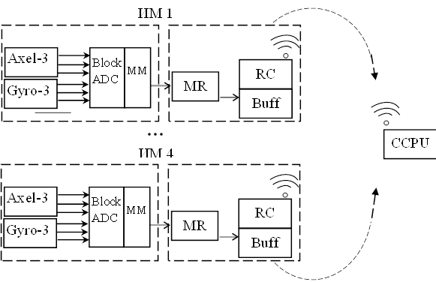

##### Рис. 4.

##### На рисунке 4 представлены Axel-3 – трехосевой акселерометр, Gyro-3 – трехосевой акселерометр, blockADC – модуль аналого-цифрового преобразования, ММ – микроконтроллер датчика с цифровым выходом, MR – микроконтроллер радиоканала, Buff – буферная память радиоканала CCPU – центральное вычислительное устройство системы. В данном решении плюсом является отсутствие подключения кабелей и, как следствие, отсутствие каких-либо ограничений при перемещениях. Минусом является наличие необходимости сократить вес автономных источников питания, чтобы не перегружать конечности пациента. Возможны проблемы с пропускной способностью канала, в результате чего возникает необходимость параллельного выполнения функций центрального вычислительного модуля и регистратора данных.

##### VII. ЗАКЛЮЧЕНИЕ.

##### В докладе проанализированы результаты измерений линейных ускорений и угловых скоростей движения конечностей человека. Оценены погрешности измерений, определены требования к частоте дискретизации измерений в зависимости от погрешности временного сдвига. Определены требования к техническим характеристикам системы, представлена структура распределенной системы.

##### references

1. Systems Design for Movement Kinematics Research. Efficiency Criteria // V. Alekseev, P. Korolev, V. Olar, A. Tsareva // 2017 IEEE NW Russia Young Researchers in Electrical and Electronic Engineering Conference (2017ElConRus) SPb, LETI 1 – 3 February 2017.
2. Movement Kinematics Research Systems. Architectural Solutions. 2017 XX IEEE International Conference on Soft Computing and Measurements (SCM’2017) Areshko, E.O., Zabolotskaya, N.K., Korolev, P.G., Pages 593-595. SPb, LETI 24 – 26 May 2017.
3. Assessment of the effectiveness of the system for monitoring movement kinematics in patients of neurosurgical profile with functional disorders of the locomotor apparatus. // Tsareva, A.V., Sokolova, F.М., Korolev, P.G., Ivanova, N.E., Alekseev, V.V. // Sovremennye Tehnologii v Medicine, 2019, volume 11, issue 3, pages 81-88.
4. Accuracy of dating of linear acceleration measurements. Daria R. Gosteva, Pavel G. Korolev, Natalia V. Romantsova, Nicodemus V. Minchev // 2018 IEEE NW Russia Young Researchers in Electrical and Electronic Engineering Conference (2018ElConRus) SPb, LETI 1 – 3 February 2017. Pages 886-888. SPb, LETI, January 29 – February 1, 2018.
5. The use of micromechanical sensors to control the parameters of a kinematic portrait of a person. / Alekseev V.V., Ivanova N.E., Korolev P.G.// Devices. 2017. No. 7 (205). P. 6-15.
6. Evaluation of errors of measurement results / Novitsky P.V., Zograf I.A., 1991.